Аннотация
Документ «Описание программы» содержит общие сведения о назначении и области применения программы «ПРОГРАММНЫЙ КОМПЛЕКС ДЛЯ СТЕНДА ДЛЯ ПРОВЕРКИ ОПТОПЕРЕКЛЮЧАТЕЛЕЙ МОЭМС». Описаны основные функции программы и её логическая структура.
Оглавление
1Аннотация 2
2Общие сведения 4
2.1Используемые термины, обозначения и сокращения 4
2.2Программное обеспечение, необходимое для функционирования программы: 4
2.3Языки программирования, на которых написана программа 4
2.4Функциональное назначение 4
3Общая концепция комплекса и описание логической структуры 5
3.1Менеджер устройств 6
3.1.1Внутреннее представление устройств стенда 6
3.1.2Управляющий модуль менеджера устройств 9
3.2Тестовый шелл одного изделия 11
3.2.1Основные свойства класса 11
3.2.2Основные методы класса 12
3.3Методика управления тестированием 14
3.3.1Состояния конечного автомата 15
3.3.2О временных задержках 16
3.3.3Переменные, определяющие поведение конечного автомата: 16
3.4Главная программа 17
3.4.1Основные свойства класса 18
3.4.2Основные методы класса 18
3.5Сохраняемые настройки 19
3.5.1Параметры хранения настроек 19
3.5.2Сохраняемые настройки 19

Общие сведения

Используемые термины, обозначения и сокращения
Стенд - Стенд для проверки оптопереключателей
Программа - «ПРОГРАММНЫЙ КОМПЛЕКС ДЛЯ СТЕНДА ДЛЯ ПРОВЕРКИ ОПТОПЕРЕКЛЮЧАТЕЛЕЙ МОЭМС»
ПО - программное обеспечение
Оптопереключатель - железка с проводками

Программное обеспечение, необходимое для функционирования программы:
- Операционная система Windows XP или младше 32-х разрядная
- Предустановленная библиотека QT5

Языки программирования, на которых написана программа
Исходным языком программирования является C++. Среда разработки — QT-Creator.

Функциональное назначение
Программа реализует следующие функции:
- долговременное тестирование оптопереключателей;
- сохранение результатов тестирование
- отображение хода тестирования в реальном времени
- помощь в конфигурировании стенда

Общая концепция комплекса и описание логической структуры
Комплекс представляет собой систему из следующих компонентов:
- менеджер оборудования;
- тестовый шелл одного изделия;
- главная программа.
Менеджер оборудования это оконное приложение на C++ QT5, обеспечивающее взаимодействие со всем стендовым оборудованием, управляемый конфигурационным файлом стенда. Конфигурационный файл стенда может быть в форме запроса (в этом случае придётся сначала определить порты, на которых находится запрашиваемое стендовое оборудование), может быть в форме готового конфигурационного файла, в котором полностью определены следующие сведения:
- Состав оборудования стенда
- Параметры подключения к каждому устройству (в частности, порты, к которым подключены устройства, их адреса, если они подключены к локальной сети и т. п.)
- Идентификаторы каждого прибора, под которым прибор будет фигурировать в списке устройств и программе обеспечения измерений.
Форма запроса отличается отсутствием некоторых параметров подключения (это актуально для устройств, подключающихся по RS232)
Формат данного файла - xml.
После запуска сервер переходит в режим ожидания запроса от клиента. Порт, на котором сервер ожидает запрос, устанавливается в настройках.
Тестовый шелл для одного изделия — это программа, обеспечивающая проведения тестирования одного изделия по программе тестирования. В программе работают три шелла, притом они могут запускаться независимо друг от друга. Они отличаются только приписанным к ним устройствам стенда. Каждый шел имеет свой интерфейс
Главная программа обеспечивает совместное функционирование шеллов, проводит запросы от шеллов к менеджеру оборудования и ответы в обратном направлении, предоставляет групповой интерфейс для трёх шеллов.

Менеджер устройств
Обеспечивает работу с внешними измерительными устройствами, подачу команд и приём измерительных данных. Описание функционала
- Подача команд на измерительные устройства
- Приём и интерпретация данных измерений
- Сохранение текущей конфигурации стенда — информации о подключенных устройствах, в частности, порт подключения и так далее.
- Полуавтоматическое подключение устройств к стенду
- Автоматическое подключение устройств по сохранённой информации о подключенных устройствах
- Вывод информации об устройствах, должных работать в составе стенда согласно текущему сценарию испытаний
Серверный модуль состоит из компонента менеджера устройств, графического интерфейса и внутреннего представления устройств, известных системе.

Внутреннее представление устройств стенда
Внутреннее представление устройств иерархично с выносом общих функций в родительские модули. Данное решение позволяет гибко расширять систему в части поддержки устройств по ходу развития системы. Иерархия устройств привязана к классу менеджера частично через связь «сигнал-слот»: менеджер вызывает функции устройства напрямую, а устройство общается с менеджером посредством сигналов. При поступлении запроса на измерения от субмодуля верхнего уровня к менеджеру последний производит динамическое преобразование типов и перенаправляет его требуемому устройству. Сведения обо всех подключенных устройствах хранятся в хеш-таблице подключенных устройств, где могут быть найдены по идентификатору. Идентификатор в ней тот же, что используется и в файле с описанием требуемых устройств. Примерная иерархия объектов представлена на рисунке 1 в виде краткой UML-диаграммы классов.
Рисунок 1. Краткая UML-диаграмма классов менеджера устройств
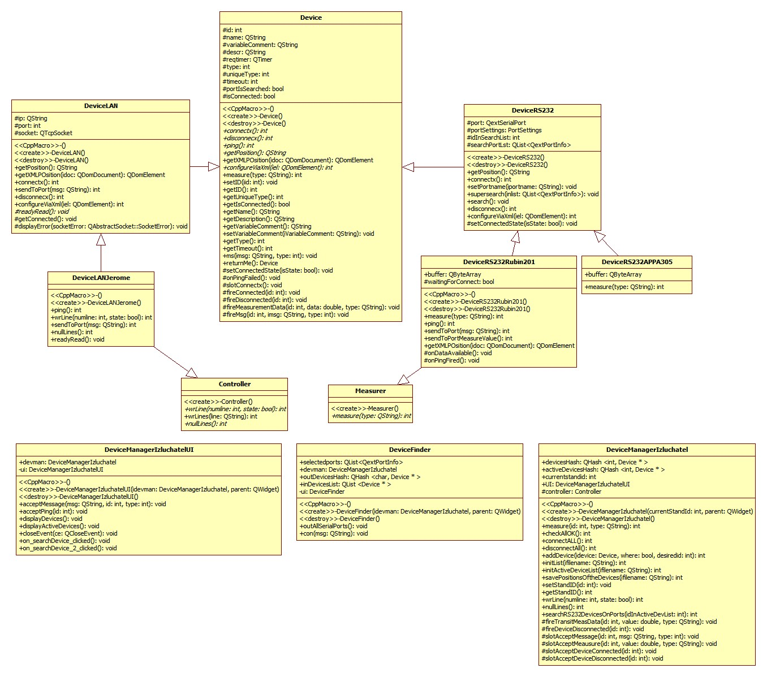

Интерфейс объекта класса Device:
Сигналы:
fireConnected (int id)
Передаёт свой идентификатор и факт подключения к устройству. Активируется тогда, когда устройство было отключено, а затем успешно подключилось по запросу менеджера
fireDisconnected (int id)
Передаёт свой идентификатор и факт отключения. Используется в двух вариантах: при работе активируется при внезапной потере связи с устройством, при поиске устройства на заданном порту активируется при отсутствии связи с устройством на данном порту, при автоматизированном восстановлении конфигурации измерительных устройств активируется при отсутствии связи с устройством на данном порту, что трактуется как ошибка в конфигурации
fireMeasurementData(int id, double data, QString type)
Передаёт свой идентификатор, измеренные данные и тип измеренных данных. Типом, как правило, является единица измерения величины.
msg(int id, QString imsg, int type)
Передаёт свой идентификатор, сообщение и тип сообщения (отладочное, сообщение об ошибке, сообщение об успехе операции)
Публичные функции:
virtual int connectx() - подключить устройство
virtual int disconnecx() - отключить устройство
virtual int ping() - проверить связь с устройством (послать запрос). В случае успеха активируется сигнал connected(int id)
virtual int measure(QString type="") - измерить по типу type. По умолчанию вызывается без параметров и запускает измерения по умолчанию.
virtual QString getPosition () у устройств, подключаемых по RS232, возвращает имя порта (к примеру, COM1). У устройств LAN возвращает IP адрес. У прочих устройств возвращает данные аналогичного смысла.
virtual QDomElement getXMLPOsition (QDomDocument * idoc) — генерирует XML-секцию, описывающую параметры подключения устройства.
virtual int configureViaXml (QDomElement iel)=0 — конфигурирует объект согласно XML описанию.
void setID (int iid) - устанавливает идентификатор
int getID() - возвращает идентификатор
int getUniqueType() - возваращает уникальный тип устройства
bool getIsConnected() - возвращает флаг подключения
QString getName() - возвращает имя устройства
QString getDescription() - возвращает описание устройства
QString getVariableComment() - возвращает комментарий к устройству
void setVariableComment(QString iVariableComment) - устанавливает комментарий к устройству
int getType() - возвращает тип устройства
Из рисунка 1 видно, что в данной структуре использовано множественное наследование - конкретные классы устройств наследуются одновременно и по линии Device (основной) и по двум дополнительным линиям - Measurer и Controller. Основной линией определяются главные параметры представления устройств в системе, необходимые для работы с ними, дополнительными - свойства, обусловленные их функциональной принадлежностью, именно, является ли устройство измерительным или же устанавливающим состояние стенда. Теоретически возможно комбинирование обеих функциональных линий при использовании устройства со множественным назначанием (например, комбинированного стенда с собственной контролирующей аппаратурой).

Управляющий модуль менеджера устройств
Управляющий модуль менеджера устройств представлен одним классом DeviceManager. Он управляет работой устройств стенда, процессом обмена данными, загрузкой, сохранением и применением файла конфигурации стенда. Краткий перечень выполняемых им функций представлен ниже
- Трансляция команд на измерение от клиентской части
- Трансляция команд на установку состояния от клиентской части
- Трансляция сообщений с измеренными данными клиентской части
- Трансляция сообщений об успешной установке состояния клиентской части
- Трансляция сообщений об ошибках клиентской части
- Проверка исправности стенда и готовности к работе
- Сохранение текущей конфигурации стенда во внеший файл
- Загрузка конфигурации стенда из внешнего файла
- Загрузка файла запроса на оборудование и обеспечение подключения запрашиваемого оборудования
Конфигурация оборудование может описываться файлом запроса оборудования и файлом конфигурации. Файл запроса описывает состав оборудования в стенде и идентификаторы оборудования, возможно, приводя известные данные о местоположении устройства (порт подключения, адрес и т. п.). Файл конфигурации содержит в себе все данные, необходимые для работы с устройствами стенда.
Подобная система необходима для тех устройств, конкретные параметры подключения могут быть определены непосредственно после подготовки стенда к работе, в частности, для устройств, подключаемых через RS232. Вместо того, чтобы вручную задавать порт подключения (что, впрочем, тоже предусмотрено), можно воспользоваться функцией поиска устройств по портам, реализуемой менеджером устройств. После того, как все устройства подключены, система производит сохранение конфигурации на диск в xml-файле. Таким образом, обеспечивается удобная редакция конфигураций, возможность переноса конфигурации с одного компьютера на другой, работа с несколькими стендами и так далее.
Интерфейс системы позволяет контролировать состояние стенда и вручную подключать устройства.

Тестовый шелл одного изделия
Обеспечивает тестирование одного изделия. Имеет интерфейс с консолью, на которую выводятся сообщения от программы и управляющими кнопками. Выполняет следующие функции:
- Содержит информацию о действиях, которые стенд должен выполнить перед тестированием, во время тестирования, после тестирования/при сбросе, при постановке на паузу/при снятии с паузы в виде непосредственно инструкции С++.
- Предоставляет пользователю функции управления тестированием: Тест, сброс, пауза, снятие с паузы.
- Выводит на экран информацию о ходе тестирования в реальном времени в виде журнала сообщений
- Хранит журнал сообщений о ходе тестирования с возможностью выгрузки в HTML через главную программу
Технически представляет собой единственный класс ProductShell.

Основные свойства класса
Название | Описание
QTimer * timer | Таймер для обеспечения процесса тестирования
bool flagWaitingAnswer | Флаг ожидания ответа от устройств
PrincipalWindow * principal | Ссылка на главную программу
int number | Номер изделия, к которому относится шелл
int timeBreak | Интервал между двумя переключениями
char stage | Номер состояния процесса тестирования (1-6)
int numCycles | Число циклов
int counterCycles | Счётчик циклов
long numTime | Время в секундах
long counterTime | Счётчик времени прошедшего, в секундах
int remainingTimeHolder | Хранит оставшееся время, когда тестирование поставлено на паузу
bool pauseFlag | Флаг паузы, устанавливается, когда тестирование ставится на паузу
double thresholdON, thresholdOFF | Порог включения/выключения

Основные методы класса
Название | Описание
explicit ProductShell(int inumber, PrincipalWindow * iprincipal, char iDebugLevel=0, QWidget *parent = 0) | Конструктор (номер изделия, ссылка на главную программу, уровень отладки (не используется), ссылка на родителя QWidget(см. документацию QT))
~ProductShell() | Деструктор
void writeConsole (QString msg, char type=0) | Записывает сообщение в консоль (сообщение, тип: 1-ошибка, 0-нейтральное,2-норма)
QString getConsoleText() | Возвращает строку текста из консоли
void test () | Начинает тестирование
void atFinish() | Совершает то, что должно быть совершено по окончании тестирования или по сбросу его
void pause(int val=0) | Ставит тестирование на паузу (val – тип постановки: 0 — поставить, если продолжается, снять, если на паузе, 1 — только поставить на паузу, 2 — только снять с паузы)
void reset() | Сброс тестирования
void receiveMeasData (int out, double value, QString type) | Принять результат измерения от менеджера устройств. Параметры:  out – номер канала  value – результат  type – тип измерения (не используется)
bool switchController (int out, bool state) | Переключить вывод контроллера  (выход контроллера, состояние, в которое его следует переключить — 1 — включено, 0 - выключено)
void criticalError(QString msg="") | Запускается при критической ошибке, требующей постановки тестирования на паузу (сообщение для вывода в консоль)
bool isTestGoingOn() | Возвращает 1, если производится тестирование

Методика управления тестированием
Диаграмма тестирования делится на участки, которые именуются состояниями. Эти состояния используются как состояния конечного автомата, который переходит между ними по сигналу от таймера. Одним из действий, совершаемых конечным автоматом на каждом состоянии является запуск таймера на время, определяемое состоянием, которое, в свою очередь, определяется параметрами тестирования. Параметры тестирования имеются заданные в программу, имеются задаваемые пользователем на панели главной программы.
Особые действия конечного автомата в общем:
Начало тестирования
- Считывание параметров тестирования из главной программы
- Очистка консоли
- Расчёт времени timeBreak, вывод ошибки, если расчёт невозможен
- Конечный автомат переводится в исходное состояние
- Выводится сообщение в консоль
- Обнуляются все счётчики
- Таймер переводится в режим singleShot
- Таймер запускается со временем 1мс
Сброс тестирования
- Выполняются действия по завершению тестирования
- Конечный автомат переводится в исходное состояние
- Обнуляются все счётчики
- Выводится сообщение в консоль
- Обнуление всех линий контроллера
Постановка тестирования на паузу
- В remainingTimeHolder записывается оставшееся на таймере время
- Таймер останавливается
- Ставится флаг постановки на паузу
- Выполняются действия при постановке на паузу
- Выводится сообщение в консоль
Снятие тестирования с паузы
- Таймер запускается с временем, записанным в remainingTimeHolder
- Флаг постановки на паузу снимается
- Выполняются действия при снятии с паузы
- Выводится сообщение в консоль
Завершение тестирования
Действия аналогичны поведению при сбросе тестирования, отличается лишь сообщение, выводимое в консоль

Состояния конечного автомата
- включено управление 1 канал
- измеряем потери, должно быть 1 канал включено, 2 канал выключено
- выключаем управление 1
- включаем управление 2
- измеряем потери, должно быть 1 канал выключено, 2 канал включено
- выключаем управление 2
Автомат закольцован (из 6 состояния переходим в состояние 1)

О временных задержках
Промежуток между состояниями | Время
1—2 | timeToSwitch
2—3 | timeToMeasure
3—4 | timeBreak
4—5 | timeToSwitch
5—6 | timeToMeasure
6—1 | timeBreak

Переменные, определяющие поведение конечного автомата:
Название | Квалификатор или примечание | Описание, ед. изм | Значение или метод определения
timeToSwitch | const | время на переключение устройств, мс | 30*1000
timeToMeasure | const | время на измерение, мс | 4*1000
timeBreak | Расчётная | задержка между переключениями, мс | timeBreak=numTime*1000/numCycles-timeToMeasure-timeToSwitch
numTime | Вводимая пользователем | Общее время испытаний
numCycles | Вводимая пользователем | число циклов
minTimeBreak | сonst | минимальная задержка между переключениями, мс | 100

Контроль входных переменных
В случае, если рассчитанное значение timeBreak оказывается меньше, нежели minTimeBreak, то выводится соответствующее сообщение и тестирование не производится.

Главная программа
Обеспечивает следующие функции:
- Создание всех необходимых компонентов (объектов)
- Связь между модулями
- Предоставление единого пользовательского интерфейса, в который, в частности, вкладываются виджеты шеллов
- Сохранение отчётов о тестировании

Основные свойства класса
Название | Описание
QList <ProductShell * > shellList; | Список шеллов
DeviceManagerIzluchatel * deviceManager; | Ссылка на менеджера устройств
int numCycles; | Число циклов
unsigned long numTime; | Время испытаний (в секундах)
char debugLevel; | Уровень отладки

Основные методы класса
Название | Описание
explicit PrincipalWindow(int iDebugLevel, QWidget *parent = 0); | Конструктор Конструктор (уровень отладки (не используется), ссылка на родителя QWidget(см. документацию QT))
~PrincipalWindow(); | Деструктор
void removeShell(); | Удалить шелл (в данной версии не используется)
void closeEvent(QCloseEvent *ce); | Действия, выполняемые при закрытии окна — завершение работы и закрытие окна менеджера устройств, сохранении геометрии главного окна
int getNumTime(); | Получить время испытаний из интерфейса — возвращает время в секундах
int getNumCycles(); | Получить количество циклов из интерфейса — возвращает количество циклов
double getThresholdOn(); | Получить порог потерь во включенном состоянии канала
double getThresholdOff(); | Получить порог потерь в выключенном состоянии канала

Сохраняемые настройки
Настройки хранятся с помощью стандартного класса QSettings. В стандартных настройках, которые и применяются в данном случае в окружении Windows он хранит настройки в системном реестре.

Параметры хранения настроек
Производитель — SKTB
Группа — Izluchatel

Сохраняемые настройки
Применительно к главной программе:
PrincipalWindow-geometry – геометрия окна (получаемое QWindow.saveGeometry())
PrincipalWindow-state — состояние окна (получаемое QWindow.saveState())

Применительно к менеджеру устройств:
DeviceManager-geometry – геометрия окна (получаемое QWindow.saveGeometry())
DeviceManager-state— состояние окна (получаемое QWindow.saveState())

